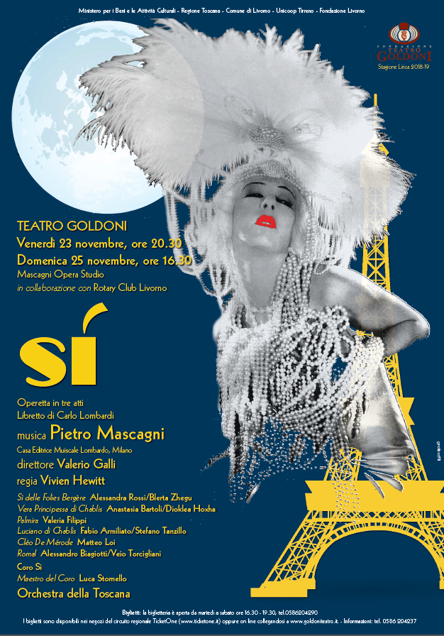

Venerdì 16 Novembre, ore 12 – Teatro Goldoni
LA PRODUZIONE E CAST
dell’operetta “SI” di Mascagni
Un nuovo allestimento della Fondazione Goldoni
Conferenza stampa
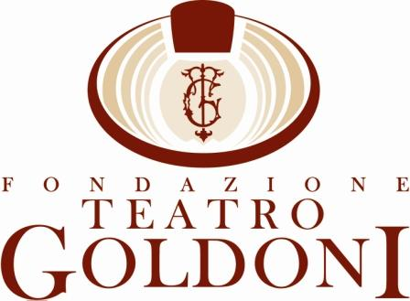

STAGIONE LIRICA 2018-19

Teatro Goldoni
Venerdì 23 novembre,ore 20.30 - Domenica 25 novembre,ore 16.30

 Mascagni Opera Studio in collaborazione con 
SI
Operetta in tre atti
Libretto di Carlo Lombardo
musica di Pietro Mascagni
Casa Editrice Musicale Lombardo, Milano

Personaggi e interpreti

Sì, delle Folies Bergère Alessandra Rossi / Blerta Zhegu
Vera, Principessa di Chablis Anastasia Bartoli / Dioklea Hoxha
Palmira Valeria Filippi
Luciano di Chablis Fabio Armiliato / Stefano Tanzillo
Clèo De Mérode Matteo Loi
Romal Alessandro Biagiotti / Veio Torcigliani

direttore Valerio Galli
regia, costumi e luci Vivien Hewitt
scenografia Giacomo Callari
coreografie Eva Kosa
Orchestra della Toscana

Coro Sì
Maestro del coro Luca Stornello

Nuova produzione della Fondazione Teatro Goldoni Livorno
La scelta degli interpreti è il risultato del Progetto “Mascagni Opera Studio”

Un grande ritorno per “Sì”
di Alberto Paloscia - Direttore artistico Stagione Lirica Fondazione Teatro Goldoni di Livorno

La riproposta dell'operetta Sì a oltre vent'anni dalla sua ultima apparizione a Livorno (Teatro La Guardia, 1996) segna un ulteriore ed importante traguardo per il Progetto Mascagni Opera Studio, il laboratorio di alta formazione vocale ed interpretativa del nostro Teatro mirato alla ricerca di giovani talenti per il repertorio mascagnano e verista, che continua ad avvalersi della preziosa collaborazione del Rotary Club Livorno. Una sinergia che è culminata nell'autunno del 2017 con la fortunata edizione della nipponica Iris coprodotta con i teatri di Pisa e Lucca e con la prestigiosa compagnia Kansai Nikikai Opera di Osaka. Quest'anno la Fondazione Teatro Goldoni vuole nuovamente frequentare la produzione meno nota ed eseguita del musicista labronico rimettendo in scena con un nuovo allestimento interamente realizzato in house dal nostro Teatro, un titolo come Sì, che durante il lungo percorso esistenziale e creativo di Mascagni riscosse grande successo ed ebbe una notevole fortuna esecutiva.
Sì fu una delle tante scommesse dell'eclettica e 'sperimentale' produzione mascagnana: nacque quasi per caso, per una singolare ed inattesa commissione del maggiore organizzatore e produttore del fecondo mercato dell'operetta italiana del tempo, Carlo Lombardo; dopo il successo che arrise alla premiére avvenuta al Teatro Quirino di Roma, il 13 dicembre del 1919, ebbe repliche regolari dall'anno successivo in Italia (Napoli, Palermo, Padova, Livorno, Parma, Chioggia) ed all'estero (Lisbona, Buenos Aires, La Valletta, fino alla fortunata tournée del 1925 a Vienna e in terra germanica nella versione in lingua tedesca Ja). Altra data storica nell'iter esecutivo dell'operetta mascagnana la proposta del 9 agosto 1937 nel giardino dell'Albergo Palazzo a Livorno, con la direzione dell'Autore e la regia di Josco Schubert, che aveva già firmato la già citata messinscena viennese del 1925.
Poi, più nulla fino all’ estate del 1987 al Cantiere Internazionale d'Arte di Montepulciano ed all'acclamata nostra ripresa a Livorno nel settembre del 1996 con la regia di Simona Marchini (protagoniste in alternanza Denia Mazzola Gavazzeni e la giovane livornese Alessandra Rossi); l'ultima apparizione cronologica è nella prestigiosa sede della Volksoper di Vienna – il più importante teatro d'operetta della capitale austriaca – nell'ottobre del 2002, con la star mozartiana Eva Lind nel ruolo del titolo, ed il tenore argentino Dario Schmunck in quello di Luciano di Chablis.

Per questo atteso ritorno nella città natale del compositore dell'unica creazione consacrata da lui per il genere della “piccola lirica”, la Fondazione Teatro Goldoni ha voluto conferire una grande visibilità al Progetto Mascagni Opera Studio, coinvolgendo docenti di chiara fama, in primis il tenore genovese Fabio Armiliato, assente da Livorno dal trionfale Andrea Chénier giordaniano realizzato al Goldoni dieci anni fa e insignito qualche anno prima del premio intitolato al grande tenore labronico Galliano Masini. Armiliato è un grande interprete verdiano e verista, legato alla causa mascagnana da felici frequentazioni con ruoli quali Turiddu di Cavalleria rusticana – da lui più volte eseguito in sedi prestigiose quali Metropolitan di New York, Massimo di Palermo, Comunale di Firenze, Verdi di Trieste, ecc. – e il Rinaldo di Amica – eseguito in sala di registrazione accanto a Katia Ricciarelli. Accanto a lui, nel percorso formativo dell’Opera Studio, il M° Valerio Galli, giovane direttore toscano di sicura fede mascagnana e specializzatosi fin dai suoi esordi nel repertorio della “Giovine Scuola Italiana” di cui è considerato il più autorevole specialista dell'ultima generazione; a Livorno è già stato acclamato, oltre che nella Butterfly pucciniana, nel dittico Zanetto-Cavalleria rusticana allestito nel 2015 in occasione del sessantesimo anniversario della scomparsa dell'Autore. Altra docente di grande notorietà, nonché responsabile della regia di questa nuova produzione interamente creata in house dal nostro Teatro, l'irlandese Vivien Hewitt, da oltre un quarantennio legata al nostro territorio (ormai storica la sua versione della Butterfly allestita una ventina di anni fa al Festival Puccini di Torre del Lago e più volte portata in trasferta in Giappone, Corea e Stati Uniti) e docente di interpretazione scenica del Mascagni Opera Studio fin dalla passata stagione.
Il corso ha impegnato fin dall'ultima decade di ottobre ben 21 cantanti, provenienti, oltre che dalle più diverse regioni del nostro Paese, da nazioni quali Albania, Repubblica Ceca e Kossovo; da questo gruppo è scaturito il duplice cast vocale della produzione, che vedrà anche la presenza dello stesso Armiliato, al suo debutto nel ruolo di Luciano, e del soprano Alessandra Rossi, già impegnata nell'edizione del '96 e oggi protagonista della prima recita, come specialista del ruolo della soubrette delle Folies Bergères – da lei affrontata in una successiva edizione a Bastia in Corsica – nonché come una delle docenti riferimento nel corso. Gli altri interpreti in scena al Goldoni saranno Blerta Zhegu (Sì nella recita del 25 novembre), Stefano Tanzillo (Luciano ancora il 25), Anastasia Bartoli / Dioklea Hoxha (in alternanza nelle vesti dell'antagonista Vera), Matteo Loi (Cleo de Merode), Alessandro Biagiotti / Veio Torcigliani (Romal): una miscela tra giovani cantanti in ascesa e artisti più esperti, che verranno plasmati dalla direzione di Valerio Galli (alla guida dell'Orchestra della Toscana) e dalla regia di Vivien Hewitt – coadiuvata per l'occasione dal giovane scenografo viareggino Giacomo Callari -, la quale punterà su una Sì novecentesca e 'futurista', ammiccante al disincantato mondo statunitense di Marilyn Monroe, Fred Astaire e Ginger Rogers, sottolineando – con la complicità della coreografa romena Eva Kosa - quelle anticipazioni del musical e della commedia musicale americana pienamente racchiuse nella raffinata e modernista partitura di Mascagni, senz'altro uno dei 'gioielli' della maturità creativa del musicista. L'attenzione alle forze musicali del territorio sarà confermata dalla formazione di un Coro istruito dal maestro livornese Luca Stornello formato in gran parte da giovani cantori livornesi.

Sì – Le rappresentazioni a Livorno
(Fonte: Fulvio Venturi L’opera lirica a Livorno 1847-1999, Circolo Musicale Galliano Masini)

Teatro Politeama, agosto 1920 (7 rappr.) – direttore Pietro Mascagni
Teatro Politeama, aprile 1922 (4 rappr.)
Teatro Politeama, settembre 1925 (3 rappr.)
Teatro Politeama, maggio 1926 (6 rappr.)
Giardino dell’Albergo Palazzo, agosto 1937 (5 rappr.) – direttore Pietro Mascagni
Teatro La Gran Guardia, settembre 1996 (2 rappr.)

Lunedì 19 Novembre, ore 17 al Goldoni
Aspettando “SI”…
“Guida all’ascolto” dell’operetta di Mascagni Incontro con il pubblico

Modalità e prezzi

Biglietti ancora disponibili presso il botteghino del Teatro Goldoni (0586204290) aperto dal martedì al sabato dalle ore 16.30 alle ore 19.30. Nei giorni di rappresentazione sarà aperto a partire da 2 ore prima dell’orario di spettacolo.
I Biglietti sono in prevendita on line su : www.goldoniteatro.it e www.ticketone.it

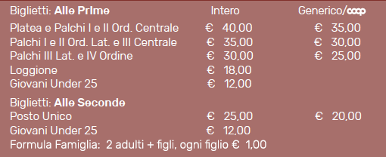

“Sì” - Nota del M° Valerio Galli, Direttore d’orchestra

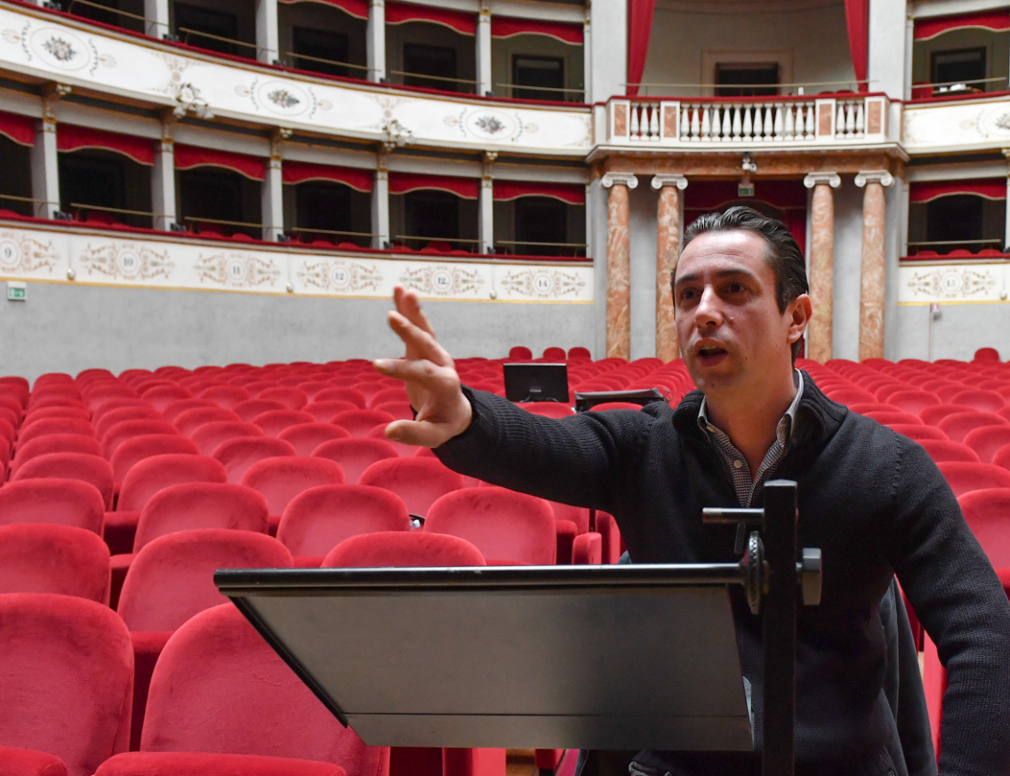
Quando Pietro Mascagni decise di affacciarsi al mondo dell’operetta lo fece grazie al re di questo genere in Italia, Carlo Lombardo, che lo convinse a scrivere un’operetta ex novo. Lombardo fu figura di spicco del teatro italiano del primo Novecento, editore, compositore e librettista; Mascagni dal canto suo arrivava a Sì, andata in scena nel 1919 al teatro Quirino di Roma, dopo una carriera operistica iniziata nel 1890 con Cavalleria rusticana e che terminerà nel 1935 con Nerone.
Prima di lui almeno tre dei suoi contemporanei avevano tentato il genere (a dire il vero con poco successo): Ruggero Leoncavallo aveva composto una serie di titoli fra cui spiccano Malbruk (1910), La reginetta delle rose (1912) e La candidata (1915) mentre Umberto Giordano, assieme ad Alberto Franchetti, un Giove a Pompei iniziato nel 1890 ma approdato sulle scene soltanto nel 1921.
Mascagni, che in gioventù aveva esordito come direttore d’orchestra proprio in una compagnia d’operette, fu contattato e stimolato da Lombardo poco prima del progetto Sì, quando accettò e collaborò alla trasformazione de Le Maschere in operetta; rifiutò invece scandalizzato una rielaborazione dell’atto unico Silvano, ma è con Sì che apre un nuovo capitolo creativo, una vera e propria operetta, al contrario della Rondine pucciniana che tale doveva nascere e che non lo fu mai.
Per Mascagni, più che per Puccini, la voglia di sperimentare era sempre stata molto forte ed andava oltre il mantenimento di un linguaggio personale a tutti i costi; l’operetta doveva essere immediata e di fruibilità maggiore rispetto a titoli più impegnati come Parisina o Ratcliff. Troviamo dunque un Mascagni differente, originale e fresco, che non teme di cimentarsi con ritmi di ballo che nulla avevano a che fare con il suo mondo (fino ad allora). In Sì il tempo di valzer si mescola ad altri generi di danza sulle cui figurazioni ritmiche si balla e si canta allo stesso tempo. E proprio la protagonista, Sì delle Folies Bergère, è l’unico personaggio costantemente rappresentato a ritmi di danza, a voler caratterizzare con questo un certo carattere più frivolo e forse anche l’appartenenza ad un mondo che la possiede e da cui non potrà mai staccarsi; tranne il recitativo che precede la sortita, le sue due arie principali sono entrambe due valzer, di cui il secondo lento e malinconico. I duetti, in generale, sono invece caratterizzati da tempi di danze brillanti – come il cake walk – fino allo splendido e delicato minuetto del secondo atto, scena del matrimonio tra Sì e Luciano, strumentato con grande cura e finezza da Mascagni, con gli archi che suonano con la sordina per l’intero brano.
L’orchestrazione in generale è luminosa, leggera, frizzante, caratterizzata da un organico leggermente ridotto nei fiati rispetto agli altri lavori del compositore, ma con un’attenzione particolare all’uso costante di percussioni (e proprio con Iris, nel 1898, Mascagni era già stato pioniere dell’utilizzo delle percussioni in dose massiccia e significativa, ben prima delle esperienze pucciniane di Madama Butterfly, Fanciulla del West e Turandot), della celesta, di trombe con sordina.
Nel suo accostarsi ad un genere estraneo, il compositore riesce a mantenere sempre una grande varierà in ciascun numero, che costruisce singolarmente con caratteri particolari e con una libertà assoluta nei rapporti armonici (caratteristica della sua produzione, soprattutto quella matura): potremmo definire Sì un piccolo e perfetto scrigno pieno di tanti gioielli, al cui interno l’autore si diverte ad elaborare cellule musicali, dove la linea melodica si espande sempre più fino al grande respiro tipicamente mascagnano di alcune pagine e segnatamente del grande duetto tra Luciano e Vera nel secondo atto. Interessante anche la presenza del piccolo preludio al terzo atto “Sorge la luna”, che descrive la “notte passata (da Luciano) al tuo verone (di Vera) da trovator”. L’invenzione melodica in questa operetta è sempre immediata ed orecchiabile, non viene mai meno ed anzi, pur in un contesto diametralmente opposto, si trovano echi della coetanea Lodoletta (come nel coro “Non pianger Sì” che ricorda il coro “Forse domani, Anna Maria!” con cui viene consolata la pazza nel primo atto) e pure di Rapsodia satanica; in certi momenti è quasi fin troppo struggente, come la toccante aria “Fogli vergati” che è degna rappresentante di quel recitar-cantando che era ormai quasi volto al termine.
Purtroppo, nonostante il buon successo arriso, Mascagni paga lo scotto oggi di essersi troppo distaccato dal suo genere principe mentre invece Puccini, quando si trattò di decidere se fare de La Rondine una vera e propria operetta o di lasciarla essere opera con richiami alla contemporaneità, optò per la seconda scelta, riuscendo comunque a creare momenti sia vocali (i grandi declamati di I e II atto) sia strumentali – corali (tutta la prima parte del II atto) che se andavano ad affondare le loro radici nei balli più in voga al momento come il fox-trot, lo one-step ed anche il tango, avvicinavano l’opera ad un mondo diverso senza però renderla appartenente ad un altro genere. Scritte ad un paio di anni di distanza, Rondine e Sì hanno entrambe in comune un finale amaro che per quanto riguarda un’operetta vera e propria non era cosa comune (e in questo sta anche l’originalità del progetto), e che vede le protagoniste tornare alla propria vita passata (in Rondine Magda dice, con struggente malinconia “Io riprendo il mio volo…e la mia pena…”).
L’ascolto di Sì è comunque d’obbligo per chiunque voglia capire meglio il profondo calarsi di Pietro Mascagni nell’ambiente culturale che lo circondava; se pensiamo all’iter artistico del compositore labronico vedremo che non mancò mai l’appuntamento con ciò che di più interessante la cultura italiana offriva. Nel suo estremo eclettismo, Mascagni passò dal Verismo di Verga a soddisfare la fame di innovazione di Luigi Illica che esaltò Mascagni e lo vide offrirsi anima e corpo ai simbolismi di Iris, al Medio Evo in chiave liberty di Isabeau ed al mèta-teatro delle Maschere che resta forse la testimonianza più autentica dell’eclettismo mascagnano; successivamente fu D’Annunzio con la sua Parisina che segnò il punto più alto della carriera di Mascagni che da lì poi proseguì “in solitaria” verso il sentimento naif di Lodoletta, passando per la nostra Sì, il ritorno al verismo col Piccolo Marat per giungere all’ultimo stanco e affascinante affresco del Nerone.

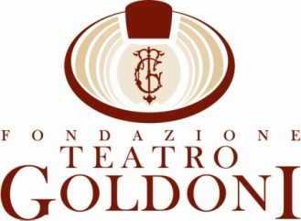 in collaborazione con

Progetto Mascagni Opera Studio 2018

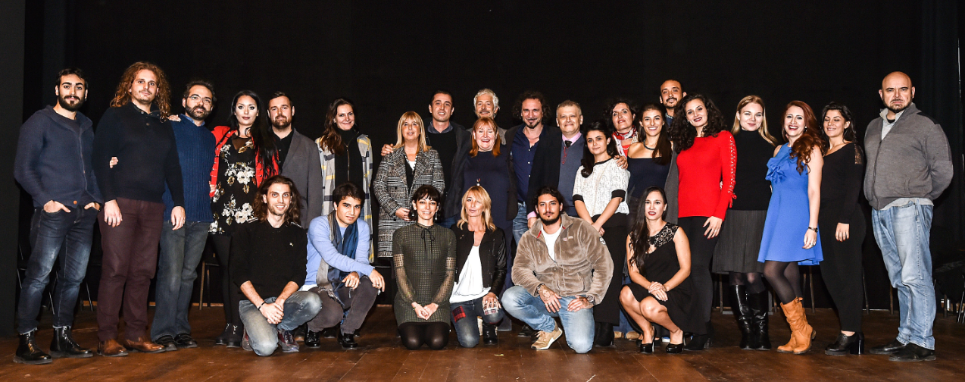

I partecipanti
Tommaso Alfaroli
Laura Andreini
Anastasia Bartoli
Alessandro Biagiotti
Federico Bulletti
Natalizia Carone
Alessandro Ceccarini
Lucia Conte
Maria Ferraro
Valeria Filippi
Dioklea Hoxha
Matteo Loi
Raffaella Marongiu
Francesco Purpura
Arianna Rondina
Maria Salvini
Libuse Santorisova
Stefano Tanzillo
Barbara Terreni
Veio Torcigliani
Blerta Zhegu

Corpo docente
Masteclass: Fabio Armiliato, tenore
Alberto Paloscia, direttore artistico
Valerio Galli, direttore d’orchestra
Vivien Hewitt, regista
Laura Brioli, mezzosoprano
Alessandra Rossi, soprano
Fulvio Venturi, musicologo
Eva Kosa, coreografa
Flavio Fiorini, pianista




Rotary Club Livorno

Lo scopo del Rotary è incoraggiare e promuovere l’ideale del servire, inteso come opportunità di servizio, come motore e propulsore di ogni attività sviluppando comprensione, buona volontà e pace tra i popoli mediante una rete internazionale di professionisti e imprenditori di entrambi i sessi, accomunati dall’ideale del servire, cioè
Il Rotary International.

Il suo motto è “ Serve above self”, “Servi al di sopra di ogni interesse personale”.

Il Rotary Club Livorno è un Club di Service nato nel 1925, fa parte del Rotary International che è un’associazione di imprenditori e professionisti sorta a Chicago nel 1905. Il suo fondatore Paul P. Harris lo definì un “gruppo di amici, appartenenti a diverse professioni e chiamati ad impegnarsi a favore del prossimo“
Appartiene al Distretto 2071 del Rotary International, che comprende tutta la Toscana.
Il Club vanta il merito di aver dato un Presidente al Rotary International: il Gr. Uff. Giampaolo Lang nel periodo 1956-57.

Il Club nella sua lunga vita ha sempre coltivato lo spirito di servizio che è alla base della filosofia rotariana ed ha intrapreso e portato a buon fine numerosi programmi per il sostegno ai giovani ed alle attività in campo sociale della città, per la conservazione dei beni culturali, per la promozione dell’etica nell’esercizio delle professioni, per lo sviluppo della cultura in tutte le sue forme.

Partendo da questi presupposti il Rotary Club Livorno da alcuni anni ha concertato una attiva collaborazione con la Fondazione Teatro Goldoni allo scopo di contribuire a produrre percorsi formativi che abbiano un impatto positivo sull’arte e sulla cultura rivolta ai giovani, come appunto nel caso del “Progetto Mascagni Opera Studio”.
La collaborazione con la Fondazione Teatro Goldoni, negli anni passati ha portato alla presentazione di opere teatrali che hanno consentito al Rotary Club Livorno di fare Cultura, di mostrare grande attenzione verso i giovani sia nel loro ruolo di “Artisti di domani” ma anche di spettatori incentivati e coinvolti in eventi culturali. Infine, ma non ultimo, di permettere, con gli introiti provenienti dagli spettacoli di raccolta fondi organizzati, lo sviluppo e l’operatività di molti Progetti dedicati al Sociale.

Fabio Matteucci
Presidente Rotary Club Livorno
Annata Rotariana 2018 - 2019

